Брошь из ткани цветок.
Брошка может быть не просто красивым аксессуаром. Можно рассмотреть ее как атрибут самовыражения, маленькую забавную игрушку для радости и настроения. Это может быть и особенный подарок, своего рода послание, когда хочется поделиться эмоциями и памятными воспоминаниями. Конечно, такое не купишь готовым. Эти броши делают своими руками, ведь никто, кроме вас, не знает подробностей и важных примет памятного события.
Брошки изготавливают и перед событием. Перед большим праздником, например, когда необходим общий знак, визуально объединяющий всех гостей или определенную группу.

Цветок из оборок.

Для изготовления потребуется:
- Ткань;
- Пуговица, бусина, страз;
- Булавка;
- Ножницы;
- Иголка с ниткой в тон ткани;
- Утюг (не обязательно).
Шаг 1. Разрежьте ткань на полосы длиной около 30 см и шириной примерно 7-8 см. Можете выбрать другие размеры, чтобы сделать цветы меньшего или большего размера.
Шаг 2. Сложите полосу вдоль пополам и прогладьте место сгиба.
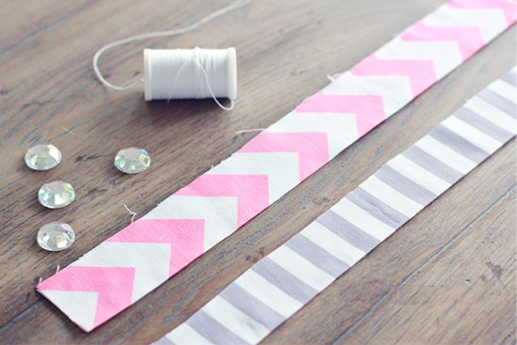
Шаг 3. Сметайте заготовку не широкими стежками в нижней части как показано на фото ниже.
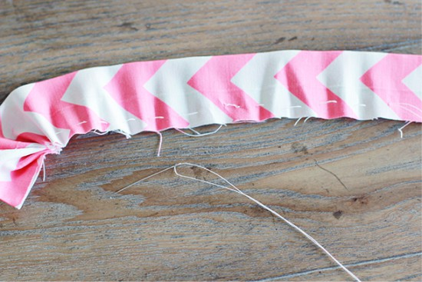
Шаг 4. Соберите заготовку в гармошку, медленно вытягивая нить. Не тяните нить слишком сильно, чтобы не порвать ее.
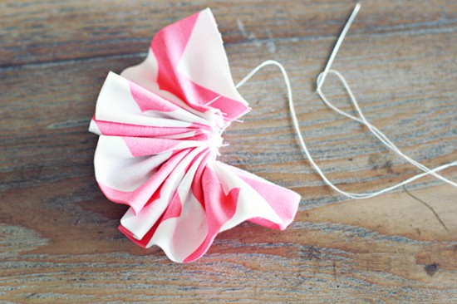
Шаг 5. Замкните круг, соединив два конца ленты и сделав несколько стежков (узелок завяжите на обратной стороне).
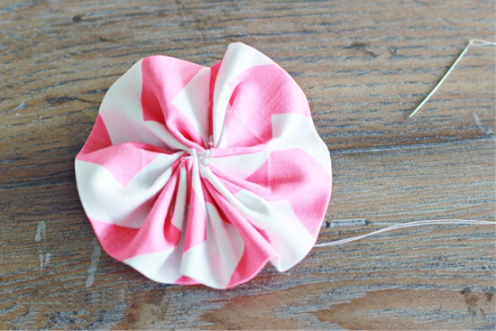
Шаг 6. Приклейте/пришейте бусины, стразы или пуговицы в центр цветка. С обратной стороны прикрепить булавку.
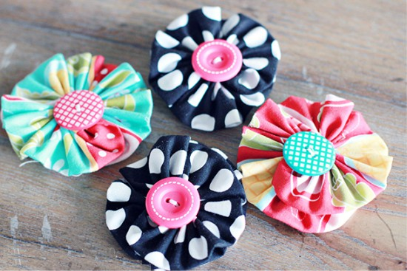

Объемный цветок-помпон
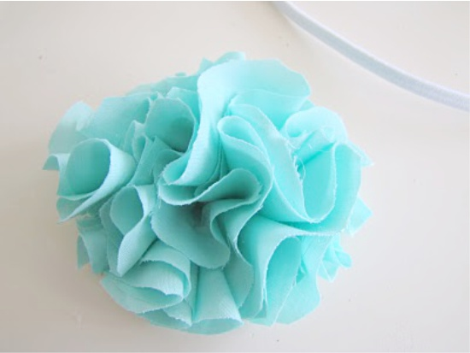
Для изготовления потребуется:
- Любая мягкая ткань желаемого цвета;
- Булавка;
- Горячий клей-пистолет;
- Ножницы;
- Фетр.
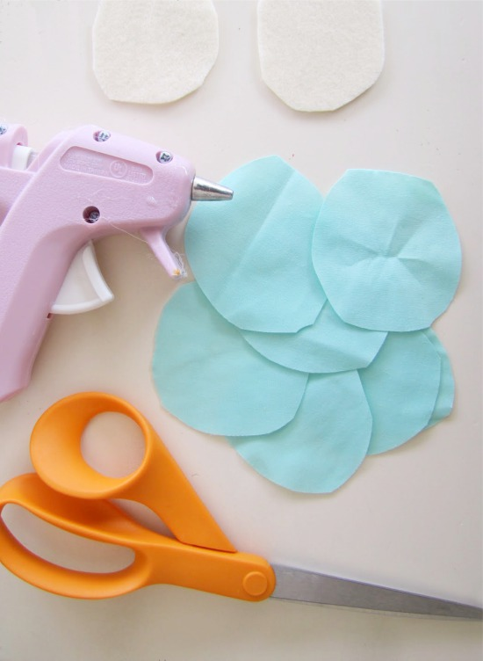
Инструкция:
Шаг 1. Вырежьте из ткани около 20-30 кругов диаметром примерно 4 см. Все эти круги в дальнейшем станут лепестками. Чтобы вырезать за один раз сразу несколько кругов, просто сложите ткань 3-4 раза.
Шаг 2. Теперь из фетра вырежьте круг диаметром около 4 см. Этот круг станет основанием вашего цветка.
Шаг 3. Возьмите один из кругов-лепестков, и сложите его так, чтобы получился кулек как на фото ниже.
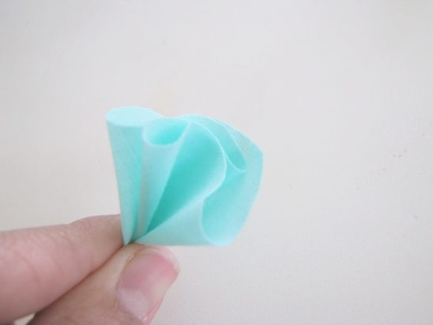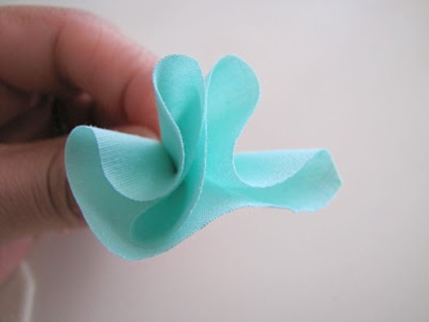
Шаг 4. Приклейте заготовку кончиком к центру фетрового основания.
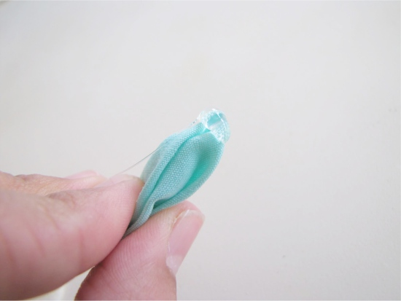
Шаг 5. Продолжайте приклеивать заготовки один за другим к фетровой основе, пока она не будет покрыта лепестками полностью. Цветок готов!
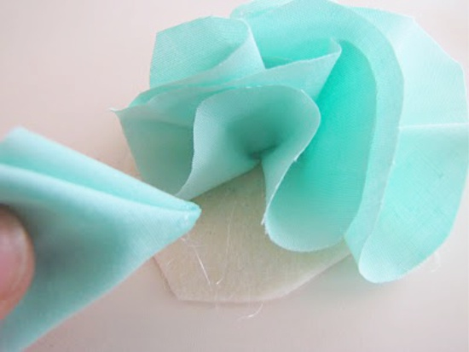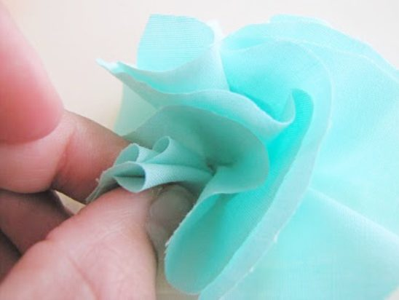

При желании можно сделать цветок не пышным, а плоским и дополнить его тычинками из бусин. Для этого лепестки нужно складывать следующим образом: сгибаем круг пополам, затем загибаем правую и левую части получившегося полукруга к его центру, чтобы получилась четвертинка. Далее остается только приклеить лепестки по кругу на фетровую основу, а затем в центр пришить/приклеить бусины.
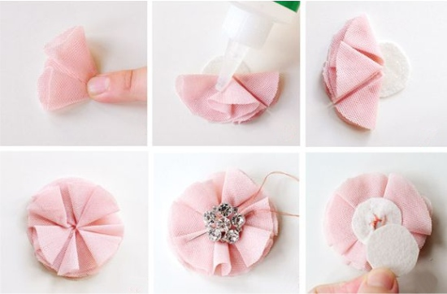

С изнаночной стороны прикрепить булавку. Брошь готова.
Подобные цветы можно использовать не только как брошь
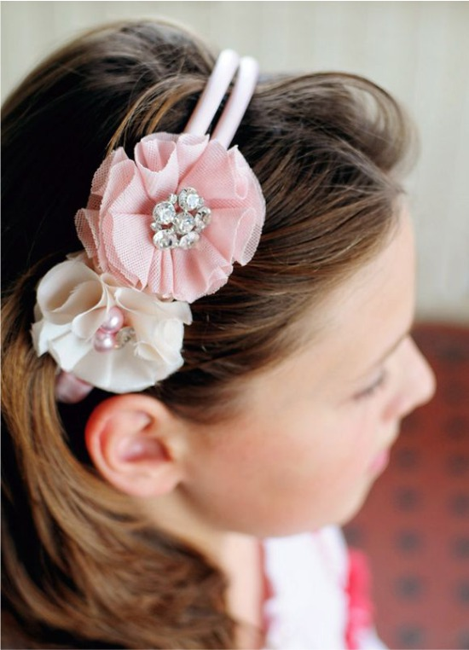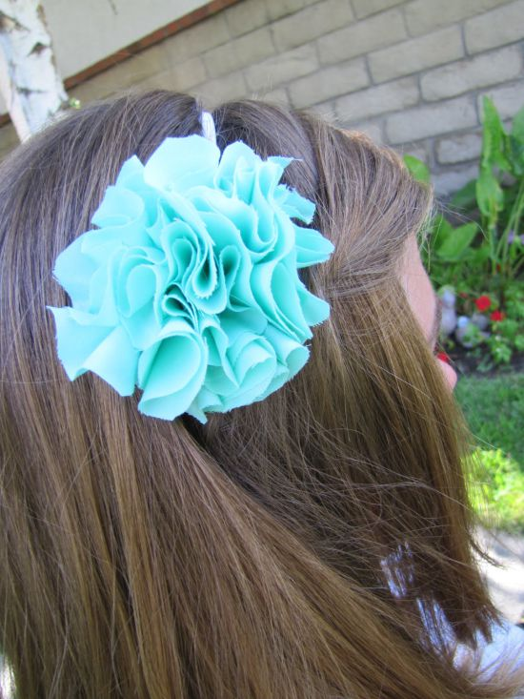

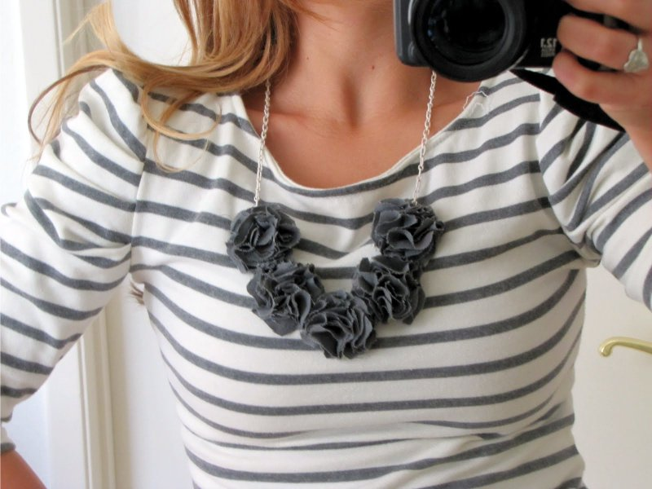
Склеив друг с другом два таких цветка, вы получите круглый и очень пышный цветок-помпон, который можно использовать не только как аппликацию, но и подвешивать и даже «сажать» на стебли как показано на фото ниже.

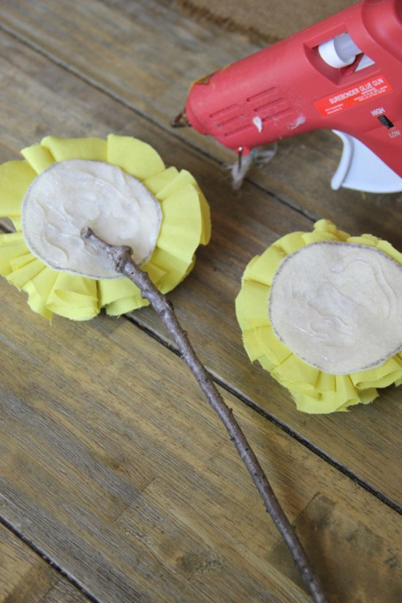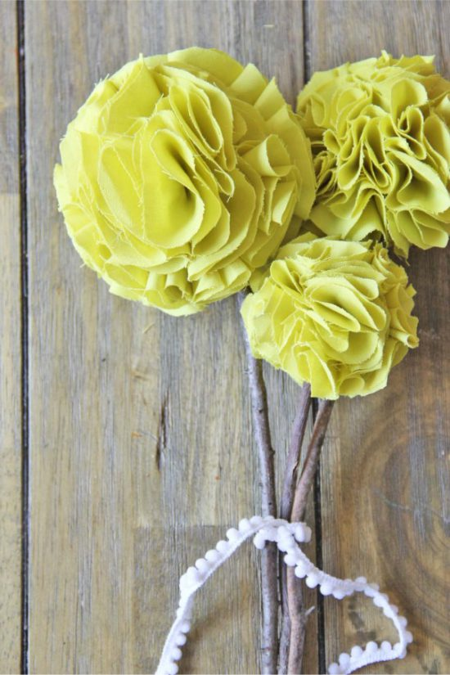

Простые розы из ткани в стиле кантри
Для изготовления потребуется:
- Любая мягкая ткань желаемого цвета;
- Булавка;
- Горячий клей-пистолет;
- Ножницы;
- Фетр.
Шаг 1. Разрежьте ткань на ленты. Для создания одной розы понадобится одна полоска длиной 50-70 см и шириной около 3-5 см. Впрочем, можно выбрать и другие размеры, если хотите сделать розу больше или меньше, чем в данном проекте.
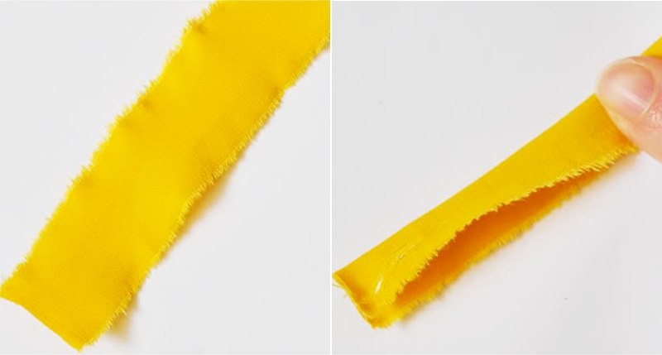
Шаг 2. Сложите вашу полоску пополам и капните на ее кончик 1,5-сантиметровую дорожку клея (см. правое фото выше).
Шаг 3. Начните сворачивать полоску в рулет в несколько оборотов.
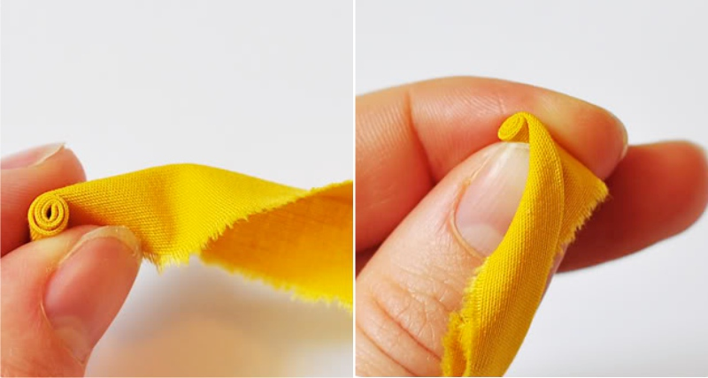
Шаг 4. Когда рулет станет достаточно плотным и крепким, приступайте к формированию первых «лепестков»: сложите ленту по косой во внешнюю сторону как показано на верхнем фото справа и оберните центр розы.
Шаг 5. Продолжайте формировать лепестки в таком же порядке: сложить ленту по косой во внешнюю сторону – обернуть заготовку – сложить ленту по косой во внешнюю сторону – обернуть заготовку – и т.д. На один ряд лепестков должно приходиться примерно 3-5 загибов ленты. Время от времени слои ткани нужно фиксировать горячим клеем. В итоге у вас должна получиться роза примерно как на этих фото.
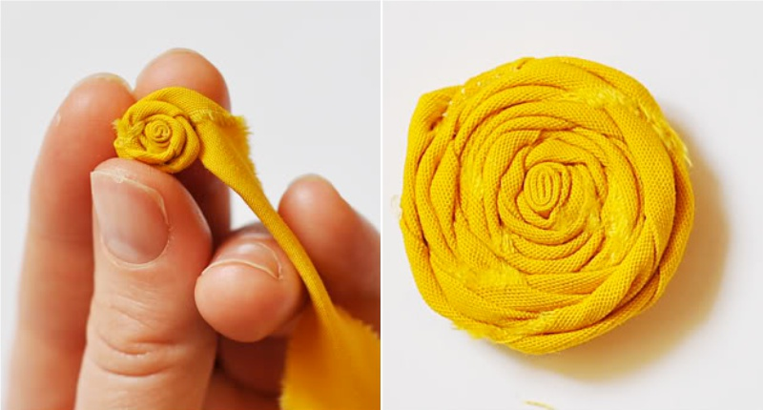
Поэкспериментируйте с количеством загибов цветка и плотностью сворачивания ткани, чтобы добиться более небрежного или, наоборот, более аккуратного вида вашего цветка
Шаг 6. Как только роза достигнет желаемого диаметра, опустите оставшийся хвостик ленты вниз и приклейте его к основанию.
Шаг 7. Далее вы можете приклеить к обратной стороне цветка круглую основу, вырезанную из той же ткани, а лучше из фетра.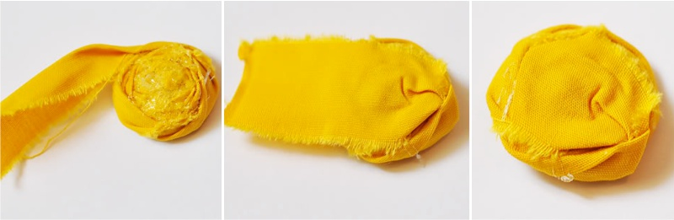В этом проекте обратную сторону поделки закрыли оставшимся хвостиком ткани.
Шаг 8. С изнаночной стороны прикрепить булавку. Брошь готова.

